Ciclo escolar

2023 - 2024

EXAMEN TRIMESTRAL
Trimestre 2

Nueva Escuela Mexicana

Firma del padre o tutor: ____________________

Nombre del Alumno:
Grado:
Grupo:
Fecha:
Nombre de la Escuela:

MATERIA | REACTIVOS | ACIERTOS | CALIFICACIÓN
Saberes y pensamiento científico | 16
Lenguajes | 16
De lo humano y lo comunitario | 16
Ética, naturaleza y sociedades | 16

CicloEscolar.mx ® 2024

6

Grado
Saberes y pensamiento científico pág. 1 de 2 Cicloescolar.mx 2023-2024

1.- Para preparar uno de sus ricos postres, Doña Sofía utilizo los siguientes ingredientes:
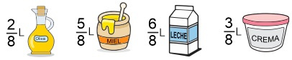

¿De cuál ingrediente utilizó más cantidad?
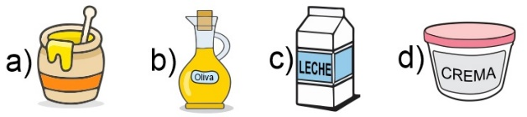

2.- Son los números que no son cantidades completas, se componen de una parte entera y de una parte decimal.
- naturales
- funcionales
- nacionales
- decimales

3.- ¿Cuánto es el doble de 1.25?
- 2.45
- 2.50
- 0.50
- 1.50
4.- Son números impares
- 0 y 2
- 4 y 6
- 5 y 7
- 8 y 4

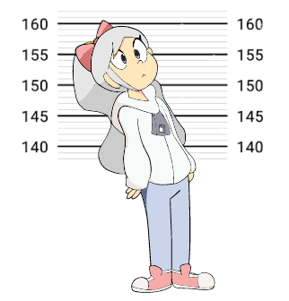
Observa la siguiente imagen, y responde las preguntas 5 y 6

5.- ¿Qué unidad de medida permite calcular la distancia, pero también la altura?
a) Litro c) Metro
b) Kilogramo d) Masa

6.- Si Daniela, mide 160 centímetros ¿Cuántos metros mide?
a) 160 metros c) 2.6 metros
b) 1.6 metros d) 16 metros

7.- Unidad de medida de la masa que equivale a 1000 gramos (g)
a) Litro c) Metro
b) Kilogramo d) Masa

8.- Es una magnitud que expresa la cantidad de materia presente en un cuerpo y objeto
a) Litro c) Metro
b) Kilogramo d) Masa

Saberes y pensamiento científico pág. 2 de 2 Cicloescolar.mx 2023-2024

9.- Es el exceso de masa corporal que no está dentro del indicador saludable de acuerdo con el Índice de Masa Corporal
- Kilogramo
- Desnutrición
- Sobrepeso
- Litro

10.- Es la insuficiencia de la ingesta de alimentos que aportan nutrientes y proporcionan energía para el desarrollo óptimo de las personas y el funcionamiento adecuado del organismo. Se caracteriza por la pérdida de masa corporal
- Kilogramo
- Desnutrición
- Sobrepeso
- Litro

11.- Unidad de medida utilizada para obtener la magnitud de la Masa
- Kilogramo
- Desnutrición
- Sobrepeso
- Litro

12- Unidad de medida utilizada para obtener la magnitud de la Capacidad
- Kilogramo
- Desnutrición
- Sobrepeso
- Litro

13.- Son algunas de las funciones vitales que caracterizan a todos los seres vivos
- Nutrición, respiración, reproducción
- Trabajo, estudio, tareas
- Arte, lectura, escritura
- Hablar, caminar, correr
14.- Es el proceso mediante el cual los seres vivos toman alimentos del medio con el fin de obtener energía suficiente para todas las funciones que realizan
- Respiración
- Nutrición
- Reproducción
- Respiración

15.- Conjunto de procesos para que, a partir de nutrientes, como la glucosa y el oxígeno, se forme energía y se deseche el gas llamado dióxido de carbono
- Respiración
- Nutrición
- Reproducción
- Respiración

16.- Capacidad de un organismo para formar nuevos seres de su especie, ya sea sexual o asexual
- Respiración
- Nutrición
- Reproducción
- Respiración

Lenguajes pág. 1 de 2 Cicloescolar.mx 2023-2024

Observa la siguiente imagen y responde las preguntas 1-4
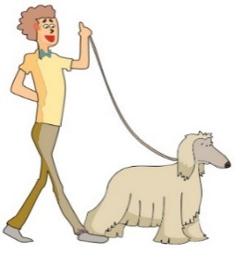
Un hombre joven y delgado salió a pasear alegremente con su peludo y tranquilo perro
1.- Es un verbo indicativo
- alegremente
- joven
- pasear
- salió
2.- Es un verbo infinitivo
- alegremente
- joven
- pasear
- salió
3.- Es un adverbio
- alegremente
- joven
- pasear
- salió
4.- Es un adjetivo
- alegremente
- joven
- pasear
- salió

5. Elige la frase escrita correctamente de acuerdo a la concordancia de género gramatical y número
- Los árbol están muy grande
- El árbol está muy grandes
- Los árboles están muy grandes
- El árboles están muy grande
Lee el siguiente texto y responde las preguntas
Ayer llegue muy tarde al trabajo y mi jefe se puso como fiera.
6.- ¿Cuál sería el sentido literal de frase anterior?
- Mi jefe se enojó mucho
- Mi jefe no se dio cuenta
- A mi jefe no le importó
- Mi jefe se convirtió en animal salvaje
7.- En sentido figurado ¿Qué quiso decir la frase?
- Mi jefe se enojó mucho
- Mi jefe no se dio cuenta
- A mi jefe no le importó
- Mi jefe se convirtió en león

8.- Es una obra escrita u oral que utiliza el lenguaje para crear un mundo de ficción o de reflexión. Buscan expresar la visión personal del autor o provocar emociones y reflexiones en el lector.
- Texto literario
- Texto expositivo
- Texto narrativo
- Texto argumentativo

Lenguajes pág. 2 de 2 Cicloescolar.mx 2023-2024

Identifica el género narrativo de cada texto
9.- Érase una vez una niñita que lucía una hermosa capa de color rojo. Como la niña la usaba muy a menudo, todos la llamaban Caperucita Roja.
Un día su mamá la llamó y le dijo [ ...]
a) Leyenda c) Mito
b) Fábula d) Cuento

10.- El unicornio era un caballo blanco con patas de antílope, ojos y barba de chivo y un cuerno en la frente. Los unicornios solo podían ser vistos por personas bondadosas y puras de corazón.
a) Leyenda c) Mito
b) Fábula d) Cuento

11.- Un lobo pensó un día cambiar su apariencia para obtener comida más fácil. Así que se metió dentro de un traje de oveja y se fue a pastar con el rebaño, despistando al pastor.
Sin embargo, en la noche, el pastor entró buscando la cena para el siguiente día y tomo al lobo creyendo que era una oveja y lo sacrificó.
Moraleja: Según hagamos el engaño, así recibiremos el daño
a) Leyenda c) Mito
b) Fábula d) Cuento
12.- Hace muchos años aparecía en Xochimilco la figura de una mujer vestida de blanco, la cual cruzaba las calles de la ciudad mientras lamentaba: ¡Ay, mis hijos!
a) Leyenda c) Mito
b) Fábula d) Cuento

13.- Existen del tipo: Informativa, crítica o analítica y literaria. Se enfocan en comentar sobre alguna obra y analizar su contenido.
- Cuentos
- Fábulas
- Reseñas
- Debates
14.- En esta actividad participan dos personas o grupos que tienen posturas opuestas, dialogan, discuten, intercambian y exponen diversas ideas argumentadas.
- Cuento
- Fábula
- Reseña
- Debate
15.- En un debate, es el encargado de explicar las reglas, el tiempo que dispone cada participante para dialogar y la mediación de preguntas y respuestas
- Ponente
- Oponente
- Moderador
- Evaluador
16.- En un debate, es quien determina la objetividad y el argumento de las opiniones. Debe asegurar que ambas partes fueron tratadas en igualdad de circunstancias
- Ponente
- Oponente
- Moderador
- Evaluador

Ética, Naturaleza y Sociedades pág. 1 de 2 Cicloescolar.mx 2023-2024

1.- Periodo de la historia de México que fue gobernado por Porfirio Díaz y duro de 1877 a 1911
- Independencia de México
- Porfiriato
- Liberalismo
- Revolución Mexicana
2.- Conflicto armado que se desarrolló de 1910 a 1917 y cuyo objetivo inicial fue ponerle fin al gobierno de Porfirio Díaz
- Independencia de México
- Porfiriato
- Liberalismo
- Revolución Mexicana
3.- Son personajes destacados que actuaron en diversos momentos del proceso revolucionario. Excepto:
- Emiliano Zapata
- Andrés Manuel López Obrador
- Francisco Villa
- Lázaro Cárdenas

4.- La desigualdad social, falta de libertad política, despojo de tierras a campesinos, censura a la libertad de expresión, etc. son algunas de las causas de:
- La independencia
- Leyes de reforma
- La Revolución
- La libertad de culto

5.- Es el derecho que tienen las personas de elegir libremente la religión y las creencias que desean profesar, y a cambiarlas si así lo desean.
- República
- Libertad de culto
- Democracia
- Intolerancia
6.- Forma de gobierno y organización de un Estado donde el poder público es ejercido por representantes del pueblo y un gobierno.
- República
- Libertad de culto
- Democracia
- Intolerancia
7.- Actos o manifestaciones que expresan falta de respeto, rechazo o desprecio a as características, convicciones u opiniones de las personas por ser diferentes o contrarias.
- República
- Libertad de culto
- Democracia
- Intolerancia
8.- Es toda forma de afectar, lastimar u obligar a una persona actuar en contra de su bienestar, sus intereses o su voluntad por razón de su género: niña o niño, mujer u hombre.
- Violencia estructural
- Maltrato infantil
- Violencia de género
- Diversidad de género

Ética, Naturaleza y Sociedades pág. 2 de 2 Cicloescolar.mx 2023-2024

9.- Se refiere a las situaciones como la pobreza, el desempleo, la contaminación ambiental, la falta de acceso a servicios de salud, vivienda o educación
- Violencia estructural
- Maltrato infantil
- Violencia de género
- Diversidad de género
10.- Se entiende como la diferencia entre mujer y hombre tradicionalmente, pero existen diferentes grados y diferencias en la identidad sexual hasta llegar a la diferencia individual.
- Violencia estructural
- Maltrato infantil
- Violencia de género
- Diversidad de género
11.- Consiste en tratar de forma inadecuada y abusiva a las niñas, los niños y los adolescentes
- Violencia estructural
- Maltrato infantil
- Violencia de género
- Diversidad de género

12.- Ocurre cuando una persona ejerce su poder de dominación y control contra una niña, un niño o adolescente para obtener placer sexual
- Explotación laboral
- Abuso sexual
- Protección de la dignidad
- Igualdad de genero

13.- Se trata de un juicio sobre una persona, elaborado de forma anticipada; es una idea o creencia que se tiene de las personas fundada en experiencias previas con otros
- Prejuicio
- Maltrato
- Discriminación
- Estereotipo
Identifica el tipo de prejuicio en cada caso
14.- Creer que alguien que tiene riqueza la consiguió por medios injustos ilícitos
- Prejuicio lingüístico
- Prejuicio de género
- Prejuicio social
- Prejuicio basado en diferencias físicas
15.- Asumir que el hombre tiene que llevar a cabo las tareas más pesadas porque la mujer no es capaz de realizarlas
- Prejuicio lingüístico
- Prejuicio de género
- Prejuicio social
- Prejuicio basado en diferencias físicas
16.- Creer que una persona en silla de ruedas no puede realizar algún deporte
- Prejuicio lingüístico
- Prejuicio de género
- Prejuicio social
- Prejuicio basado en diferencias físicas

De lo humano y lo comunitario pág. 1 de 2 Cicloescolar.mx 2023-2024

1.- Es un tipo de placer producto de las sensaciones corporales a través de los sentidos como el gusto por un beso, una caricia o una comida especial
- Placer lúdico
- Placer emocional
- Placer intelectual
- Placer físico
2.- Es un tipo de placer fruto del juego, se percibe al recrearnos y al hacer deporte.
- Placer lúdico
- Placer emocional
- Placer intelectual
- Placer físico
3.- Es un tipo de placer que se experimenta ante una idea compleja, al resolver un problema difícil, al leer y comprender una buena obra, al descubrir la realidad por cuenta propia lo que te genera una sensación de satisfacción.
- Placer lúdico
- Placer emocional
- Placer intelectual
- Placer físico
4.- Es un tipo de placer que resulta de la conexión con los demás, de la empatía, del amor, del compañerismo, la amistad, etc.
- Placer lúdico
- Placer emocional
- Placer intelectual
- Placer físico

5.- Es una necesidad humana de ser parte de un grupo, de saber que se puede contar con otros, sentirse a gusto y en confianza.
- Pertenencia
- Respeto
- Pensamiento estratégico
- Pensamiento divergente
6.- Se trata de un enfoque que combina la reflexión y el análisis para crear un plan sólido para lograr objetivos de manera efectiva y eficiente
- Pertenencia
- Respeto
- Pensamiento estratégico
- Pensamiento divergente
7.- Es una capacidad para desarrollar la creatividad. Ante un problema ayuda a proponer un montón de posibilidades y pensar en muchas respuestas.
- Pertenencia
- Respeto
- Pensamiento estratégico
- Pensamiento divergente
8.- Las siguientes son necesidades primarias. Excepto:
- Alimentación
- Refugio
- Vestimenta
- Transporte

De lo humano y lo comunitario pág. 2 de 2 Cicloescolar.mx 2023-2024

9.- Las siguientes son necesidades secundarias. Excepto:
- Recreación
- Educación
- Cultura
- Agua potable
10.- Es la necesidad de ser querido, ser amado, valorarse uno mismo, lo que eleva la autoestima y refuerza el carácter para evitar abusos
- Necesidad social
- Necesidad de realización personal
- Necesidad afectiva
- Necesidad emocional
11.- Es la necesidad de protección contra peligros que se cubre cuando se vive seguro, en una casa, con un trabajo, en un ambiente libre de violencia
- Necesidad social
- Necesidad seguridad
- Necesidad afectiva
- Necesidad emocional
12.- Es la necesidad de sentirse parte de un grupo o una comunidad que lo apoye para desarrollarse íntegramente
- Necesidad social
- Necesidad de realización personal
- Necesidad afectiva
- Necesidad emocional

13.- Es la necesidad de entender que es aceptable sentir enojo, tristeza, alegría u otro, comprender los sentimientos y lograr un sano autocontrol
- Necesidad social
- Necesidad de realización personal
- Necesidad afectiva
- Necesidad emocional
14.- Plataforma de video donde se sube contenido de cualquier tipo. Los usuarios la utilizan para entretenerse, informarse, aprender y compartir ideas.
- Facebook
- YouTube
- Whatsapp
- X (antes Twitter)
15.- Aplicación de mensajería instantánea donde se comparten fotos, videos, documentos y mensajes de texto.
- Facebook
- YouTube
- Whatsapp
- X (antes Twitter)
16.- Se publican mensajes cortos de hasta 280 caracteres, además de fotos videos y enlaces.
- Facebook
- YouTube
- Whatsapp
- X (antes Twitter)

Nombre del Alumno:
Hoja de respuestas Cicloescolar.mx 2023-2024

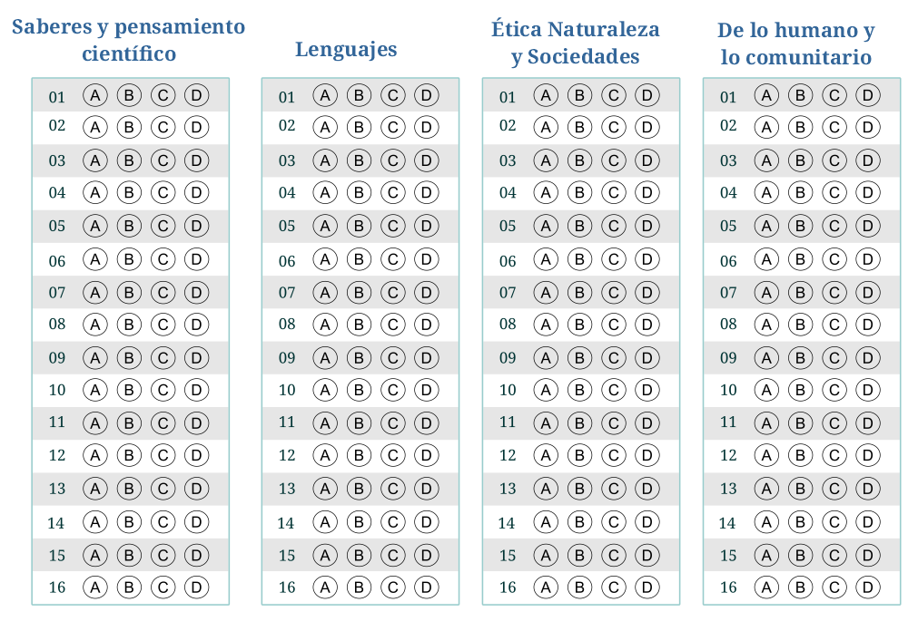

Examen Trimestral Sexto grado Ciclo escolar 2023-2024
Elaborado por https:/www.cicloescolar.mx
Se distribuye bajo una Licencia Creative Commons Atribución-NoComercial-SinDerivadas 4.0 Internacional.
Nueva Escuela Mexicana 2023
Material 100% Gratis para maestros y alumnos. Pueden usar libremente este material en sus escuelas y con sus alumnos, etc.

Para propietarios de sitios web:
Si utilizas textos o imágenes de estos materiales en tu página web deberás atribuir autoría a cicloescolar.mx
Segundo Trimestre Examen Trimestral Rev. 1.0
6° grado Revisión 1.0 - 2024

